Синтез полифункционализированных порфиринов
для получения гибридных материалов
Коробков С.М.
Студент, 2 курс специалитета
МГУ имени М.В. Ломоносова, химический факультет, Москва, Россия
E-mail: skor42@inbox.ru
Синтез и исследование функционализированных порфиринов представляет большой интерес для современной науки. Варьирование заместителей позволяет управлять физико-химическими свойствами этих соединений, благодаря чему порфирины могут проявлять каталитическую активность, применяться в координационной и супрамолекулярной химии, фотовольтаике и других областях.
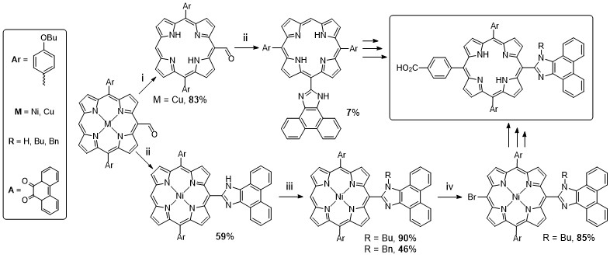
Практический интерес представляет создание гетерогенных фотокатализаторов путем иммобилизации функционализированных порфиринов на пористый неорганический материал. Работа посвящена поиску подходов к синтезу несимметричных порфиринов, содержащих якорную группу и функциональный полиароматический фрагмент. Природа ароматических заместителей в 5,15-положениях макроцикла позволяет изменять растворимость, реакционную способность и т.д. получающихся производных.
Рис. 1. Общая схема синтеза; i = TFA, H₂SO₄ (25 °C, 15 минут); ii = A, NH₄OAc, AcOH в CHCl₃ (кипячение, 2 суток); iii = BuBr или BnBr в DMF, K₂CO₃ (100 °C, 24 часа); iv = NBS, пиридин в CHCl₃ (-60 °C → 0 °C, 30 минут).
В ходе работы было показано, что реакции формилирования и конденсации с участием порфиринатов никеля(II) протекают с более высокими выходами по сравнению с аналогичными трансформациями свободного порфирина или комплекса меди(II). Была обнаружена лабильность NH-протона имидазолильного заместителя, что приводит к процессу химического обмена при комнатной температуре и проявляется в виде существенного уширения сигналов в спектрах ЯМР. Алкилирование имидазолильного фрагмента молекулы позволяет подавить эти обменные процессы.
Найден способ селективного бромирования мезо-положения имидазолилпорфирина. Бромирование этого соединения при комнатной температуре, а также бромирование формилпорфирина в аналогичных условиях приводит к неразделимой смеси продуктов.
Все выделенные в индивидуальном виде соединения были охарактеризованы набором методов физико-химического анализа.

